Opvang kinderen tijdens schoolsluiting, versie 23 maart 2020

Inleiding
De basisschoolleerlingen die bij SKDD zijn aangemeld en binnen de regeling voor ouders met vitale beroepen vallen, worden opgevangen in het gebouw van De Uilenburcht.

Verdeling en begeleiding
De kinderen worden verdeeld in groepen van maximaal vijf personen, waarbij voor de ondersteunende leerkrachten of onderwijsondersteuners geldt dat er per vijftien leerlingen iemand door de scholen ingezet wordt. De afspraak is dat naast deze leerkrachten / ondersteuners het aantal pedagogisch medewerkers zodanig is, dat in totaal de verhouding 1 op 5 gehaald wordt.
Onderstaand de school die per dag, van 8.30 tot en met 15.00 uur zorgt voor ondersteuners, inclusief eventueel collega’s stand-by:
Maandag De Zonheuvel
Dinsdag en woensdag De Uilenburcht
Donderdag De Kring
Vrijdag Coolsma
SKDD zorgt ervoor dat de directeur van de betreffende school de middag van tevoren weet van welk aantal op te vangen leerlingen wordt uitgegaan.

Verdeling binnen het gebouw
Binnen De Uilenburcht worden de groepjes verdeeld, waarbij de ondersteuners zodanig worden ingezet, dat kinderen vooral bij hen hun huiswerk kunnen doen. Omdat de totaalaantallen op maan-, dins- en donderdag zodanig hoog zijn, worden de groepen over twee delen van de school verdeeld.
De groepen jongste kinderen houden zich op in de kleutervleugel, waarbij de speelzaal en de lokalen van de groepen 1/2a en 1/2b (zie kaarten naast de lokaaldeuren) worden gebruikt. Zij gebruiken verder de toiletten tussen het speellokaal en lokaal 1/2b en het onderbouwdeel van het schoolplein, waarbij een rode streep de grens naar het andere deel van het schoolplein is aangegeven. De gymzaal is ook te gebruiken, het maximaal aantal kinderen per ruimte in acht nemend.
De oudste kinderen houden zich op in de aula en waar nodig personeelskamer, en de lokalen van groep 8, 7 en 4 (zie kaarten naast de lokaaldeuren). Zij gebruiken verder de toiletten tegenover het groep 4-lokaal (jongens) en tegenover het groep 8-lokaal (meisjes) en het bovenbouwdeel van het schoolplein, waarbij een rode streep de grens naar het andere deel van het schoolplein is aangegeven. De gymzaal is ook te gebruiken, het maximaal aantal kinderen per ruimte in acht nemend.
Naast de bovenstaande toiletten, wordt ook het personeelstoilet het dichtst bij de hoofdingang dagelijks schoongemaakt.

Handleiding voor chromebooks
Bij het thuiswerk kunnen chromebooks van De Uilenburcht worden gebruikt. Hieronder informatie daarover.
1: Haal de sleutel van het RT hok uit de lerarenkamer.
Deze hangt op een haakje bij de theedoeken en handdoeken.
2: Loop vanuit de lerarenkamer naar links en dan nog een keer links dan kom je bij het RT hokje. Hierin staat de Chromebook kar.

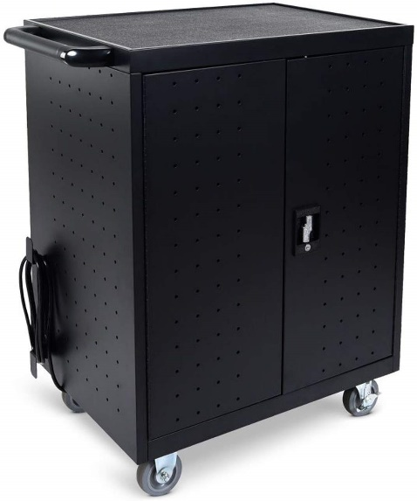
3: Je kan alle chromebooks gebruiken. Zet je chromebook aan door de knop rechtsbovenin ingedrukt te houden.

4: Leerlingen van school kunnen inloggen met hun eigen mail en wachtwoord. Anderen kunnen inloggen met:
gastgebruiker@uilenburcht.nl
!@Gastgebruiker12
(Dit account is nog niet getest dus als dit niet werkt wil je dit dan aan ons laten weten!)

5: Let op, na gebruik echt actief uitloggen en op de goede plek terug in de chromebook kar zetten.

